

金融业科技信息综合管理平台
数据报送指引

目录
1 概述 2
1.1 背景与目标 2
1.2 参考文档 2
2 机构职责说明 3
3 报送说明 5
3.1 自行确认报送范围和填报内容 6
3.2 自行确定数据报送模式 6
3.3 上报联调工作计划 7
3.4 系统配套开发 7
3.5 开通网络访问权限 7
3.6 联调密钥申请 8
3.7 联调测试 8
3.8 正式上线 8
3.9 建立平台账号 9
3.10 其他说明 9
3.10.1 Q&A 9
3.10.2 接入工作安排 9
3.10.3 数据质量要求 9

概述

背景与目标
为全面掌握我国金融业信息化建设情况，整体推进金融业信息化安全可靠建设工程、监测预警金融业信息化建设风险、做好金融业信息化顶层规划和保障金融业网络安全，金融业科技信息基础数据库的建设势在必行。
本项目基于《金融IT基础设施数据元》，通过建立一个行业级金融业科技信息管理平台，构建“灵活、海量、开放、动态”的金融业科技信息建设基础数据库，提升人民银行在金融业信息化发展规划、金融科技监管等方面履职的宏观决策数据支撑能力；提高金融机构在信息标准化建设、金融科技发展等方面的管理能力。并在此基础上，积极探索数据智能的应用场景，通过模型与算法，建立量化评价标准，提供穿透式监管，从共享与生态的角度探索平台数据价值，推动机构画像、知识库的建立。

参考文档
《金融IT基础设施数据元》
《金融业科技信息综合管理平台接入规范》
《金融业科技信息综合管理平台数据采集范围-属性清单列表》
《金融业科技信息综合管理平台数据报送校验规则》

机构职责说明
- 人行科技司：
- 负责总体协调和控制；
- 制定总体工作目标和工作计划；
- 监督、考核各报送机构接入工作的进度和效果；
- 对接入工作中的重大问题做出决策。
- 省级人行科技部
- 依据人民银行科技司的工作目标和工作计划，督促和指导辖内接入机构做好平台接入工作；
- 负责与人民银行科技司和平台接入支持组的沟通等事宜；
- 开展辖内金融机构培训工作；
- 协助辖内金融机构完成金融城域网的网络配置；
- 及时解决辖内金融机构在接入过程中出现的问题。
- 报送机构
- 建立接入任务专项工作小组，明确责任领导、具体对接人员，推动所在金融机构按时完成接入工作；
- 组织相关人员参加培训；
- 依照中国人民银行下发的《金融IT基础设施数据元》、《属性清单》等规范性文档的要求，采集并整理数据，完成系统对接与数据上报工作；
- 每月反馈一次接入工作进度。
- 平台接入支持组
- 成立推广专项工作组，配合人民银行科技司及省级人行科技处的工作；
- 负责人民银行各直属企事业及相关单位、全国性银行机构总部的推动管理和接入管理；
- 提供相关培训支持、配套文档、规范和属性清单咨询解答等。
- 提供技术支持，包括联调测试环境准备、开发测试、对接联调、数据检核及问题跟踪等。
- 报送机构接入进度通报。

报送说明
整体报送流程：
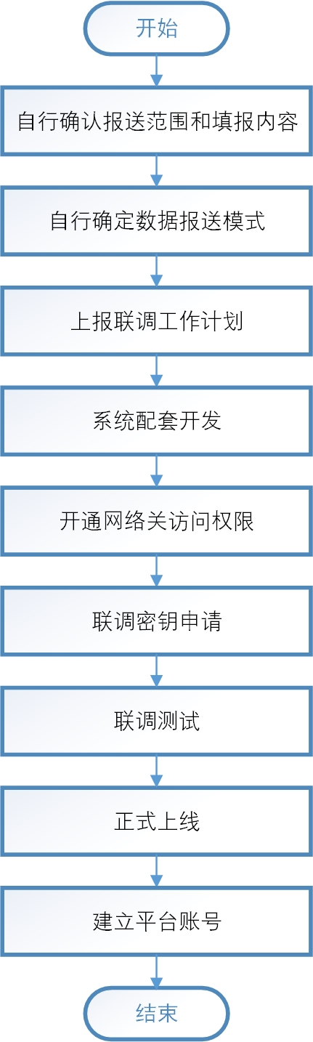

自行确认报送范围和填报内容
各报送机构主要是对数据元标准及数据采集属性清单进行分析，自行确认报送范围和填报内容。
- 数据范围
报送的数据涵盖数据中心、硬件设施、供配电、IT设备、暖通、动环监控、消防、安防等方面，具体请参考《金融IT基础设施数据元》。具体填报属性说明、约束、取值实例等请参考《金融业科技信息综合管理平台数据采集范围-属性清单列表》。
- 实体范围
总部及所辖分支机构的数据中心、机房及其相关的所有基础设施、基础软件、应用系统等要求上报数据。

自行确定数据报送模式
机构报送主要存在三种模式：
- 模式一：新增报送子系统，从现有的配置管理系统、非金融资产系统中自动采集数据并报送；
- 模式二：新增报送子系统，通过人工方式从现有系统中整理并导入数据，再通过报送子系统完成报送；
- 模式三：根据IT基础设施数据元标准，新建配置管理系统并实现数据的自动报送。
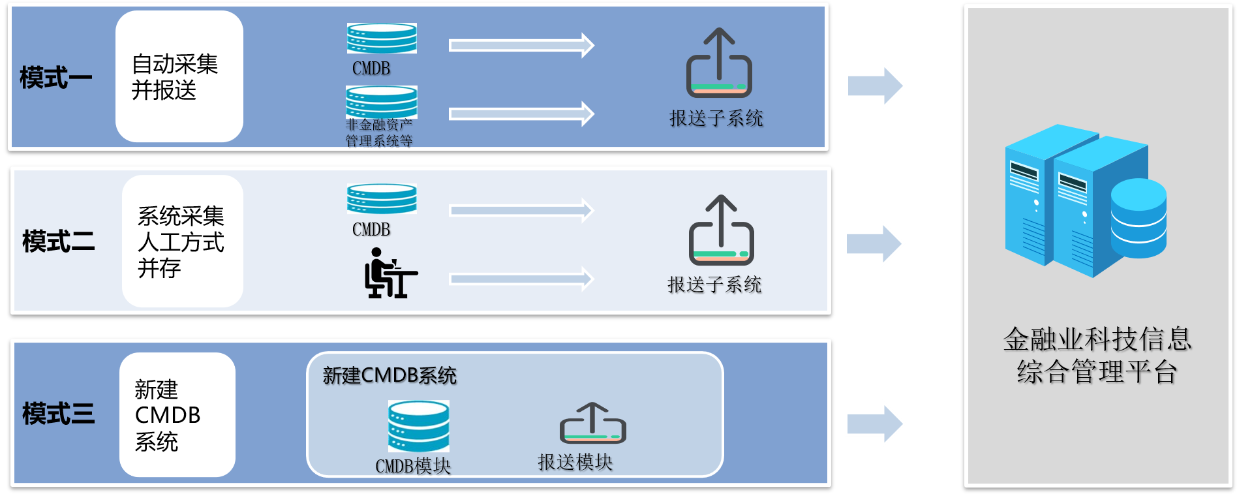

上报联调工作计划
各金融机构根据《中国人民银行科技司关于做好金融业科技信息综合管理平台第三批接入工作的通知》发文要求，制定接入联调工作计划，并按月更新工作计划实施进展情况，于每月25日前报送相关单位。人民银行各副省级以上分支机构，每月汇总辖内接入机构工作计划，于次月10日前邮件报送科技司及平台接入支持组。具体接入联调工作计划格式与内容详见发文附件《接入联调工作计划》。

系统配套开发
各金融机构自行完成本单位系统配套开发工作，并完成网络、服务器等运行环境资源准备工作。
系统配套开发主要实现以下接口：
- 获取动态令牌接口
- 上报数据元实例接口
- 查询数据处理状态接口
系统开发时，数据采集清单以《金融业科技信息综合管理平台数据采集范围-属性清单列表》为准。具体的报送流程、接口参数、接口请求、数据异常处理流程、接口开发和调试工作流程、金融机构上报数据元实例示例等请参考《金融业科技信息综合管理平台接入规范》。

开通网络访问权限
各省人民银行分支机构通过网间互联平台为地方性银行机构总部、省农村信用社联合社、农村银行主发起行配置网络访问关系。
各人行副省级以上分支机构、人民银行直属企事业及相关单位通过人民银行业务网连通。
全国性银行总部如果直接对接平台，则向平台接入支持组提出网络开通申请，需提前2周通过邮箱提交《网络开通申请表》，反馈金融机构报送端需访问人行系统的服务器地址（金融城域网的IP映射地址）。

联调密钥申请
金融机构向平台接入支持组申请联调密钥，通过邮箱提交《联调密钥申请表》，申请表包括金融机构全称、金融机构简称、金融机构编码、金融机构类型（人行副省级以上分支机构,人行直属企事业及相关单位,全国性银行机构总部,其他地方性银行机构总部,省农村信用社联合社,村镇银行主发起行,其他）。
联调密钥申请提交后，平台接入支持组会在2周内为金融机构提供客户端ID和联调测试密钥。
注意，客户端ID和密钥是采集数据报送时获取动态令牌的必备参数。

联调测试
金融机构发起联调测试申请，需要同时满足以下4个条件：
- 数据采集完成
- 网络访问关系开通
- 报送系统开发完成
- 通过数据质量自查
金融机构向平台接入支持组提出联调测试的申请，平台接入支持组确认和安排联调日期。联调主要包括网络连通性验证、技术性联调验证、样本数据上报联调验证等，平台接入支持组在联调过程中提供技术支持。

正式上线
联调测试成功后，金融机构向平台接入支持组提出上线申请，平台接入支持组提供正式环境密钥，并确认和安排上线日期，金融机构正式报送数据元实例。
各金融机构根据实际条件自主确定或调整数据持续采集的频率，需考虑的因素包括金融机构规模和数据量、机构数据治理和报送的能力、网络带宽等。
数据元实例报送采用全量和增量相结合的方式。首次报送采用全量报送的方式，后续则将发生变更的数据元实例数据采用增量报送的方式及时进行上报。
对于数据元实例报送结果，一方面可以通过数据元上报结果查询接口查看返回结果详情，另一方面，金融机构可以登录金融业科技信息综合管理平台查看具体上报结果信息。

建立平台账号
人民银行省级以上分支机构、全国性银行机构总部和人行直属企事业及相关单位向平台接入支持组申请用户账号，通过邮箱提交《平台账号申请表》，申请表包括金融机构全称、金融机构简称、金融机构编码、金融机构类型、管理员姓名、管理员部门、管理员职务、管理员手机、管理员座机、管理员邮箱。
平台账号申请提交后，平台接入支持组会在2周内为上述机构开通管理员账号和相应管理员权限，并提供用户操作手册，以便机构管理员为下辖机构开通账号和设置权限。

其他说明

Q&A
对于数据报送过程中常见问题，请参考《数据报送常见问题清单Q&A》。

接入工作安排
具体详见《中国人民银行科技司关于做好金融业科技信息综合管理平台第三批接入工作的通知》发文通知。

数据质量要求

数据校验
为了保证数据质量，各金融机构在采集数据或填报时，需按照《金融业科技信息综合管理平台数据采集范围-属性清单列表》的每一个指标要求和规范进行数据采集或填报。各金融机构在报送时，需按照《金融业科技信息综合管理平台数据报送校验规则》对数据进行筛查，将不通过校验的数据进行调整后并再次筛查，筛查通过才可进行数据报送。

管理要求
除了数据校验等技术手段外，各报送机构需有专人负责数据质量的管控和提升，以保证上报数据的质量。

